AN TOÀN HỆ THỐNG THÔNG TIN
BÁO CÁO THỰC HÀNH - LAB 7
XÂY DỰNG CHÍNH SÁCH WEB PROTECTION TRÊN pfSense + WEB PROXY
Họ và tên | Nguyễn Thành Danh
Mã sinh viên | 1150080046
Lớp | 11THMT

A. Tổng quan

1. Mục tiêu
Bài tập trung vào Web Protection: xây dựng chính sách truy cập website, phân loại/chặn/cảnh báo theo nhóm nội dung, giới hạn truy cập, quét virus khi tải file, giới hạn kích thước download, mở khóa tạm thời và xử lý HTTPS inspection. LAB 7 KHÔNG cài Squid trực tiếp trên pfSense.
Lý do: Netgate đã đánh dấu các package Squid, SquidGuard, Lightsquid trên pfSense là deprecated do nhiều lỗ hổng upstream chưa vá. Vì vậy Web Proxy chạy trên một VM Ubuntu Server riêng; pfSense chỉ làm firewall/gateway và ép client đi qua proxy. Qua đó phân biệt rõ firewall L3/L4 và proxy lọc nội dung L7.

2. So sánh chức năng Sophos và pfSense
Sophos | pfSense + Web Proxy | Mức tương đương
Chỉ cho Web + Email | pfSense firewall rules theo port | Tương đương trực tiếp
Chặn Job Search | E2Guardian domain list | Tương đương theo danh sách
Cảnh báo Weapons/Politics/Religion | E2Guardian temporary bypass | Tương đương về hành vi cảnh báo
Education không cảnh báo | E2Guardian exception list | Tương đương
Quét virus download | E2Guardian + ClamAV | Tương đương HTTP; HTTPS cần MITM
HTTPS inspection | E2Guardian SSL MITM + CA lab | Tương đương nguyên lý, chỉ dùng trong lab
Bảng 1. Ánh xạ chức năng Sophos sang pfSense + Web Proxy.

3. Quy định an toàn
HTTPS inspection chỉ được áp dụng trên các máy ảo LAB do sinh viên kiểm soát, và tuyệt đối không import CA của LAB 7 vào máy cá nhân dùng hàng ngày. Proxy LAB 7 cũng không được dùng để giải mã lưu lượng của tài khoản thật, ngân hàng, email cá nhân hay bất kỳ dữ liệu nhạy cảm nào. Các website thuộc nhóm Job, Politics, Weapons hay Geo trong bài đều được mô phỏng bằng domain .lab7.test nên không cần truy cập website thật, và file EICAR dùng để kiểm thử chỉ là chuỗi kiểm thử antivirus chuẩn, hoàn toàn không phải mã độc.

B. Kiến trúc Lab 7 và tài nguyên
Lab 7 kế thừa môi trường Lab 6 (pfSense-LAB6, DC01, Client-A, Client-B, DMZ-WEB) và bổ sung một máy WEB-PROXY chạy Squid + E2Guardian + ClamAV. Client-A/B không được kết nối trực tiếp web ra ngoài mà phải đi qua proxy 10.6.0.30:8080.
Thành phần | IP / mạng | Vai trò
pfSense-LAB6 | MGMT 192.168.56.254; LAN 10.6.0.1; DMZ 172.16.6.1 | Firewall/gateway, ép proxy
DC01 | 10.6.0.10/24 | AD/DNS, tạo bản ghi lab7.test
Client-A / Client-B | 10.6.0.21 / 10.6.0.22 | Máy người dùng, dùng proxy
WEB-PROXY | 10.6.0.30/24, GW 10.6.0.1, DNS 10.6.0.10 | Ubuntu 24.04: E2Guardian 8080 -> Squid 3128 -> ClamAV
DMZ-WEB | 172.16.6.10/24 | Nginx, 13 website mô phỏng .lab7.test
Bảng 2. Thành phần và địa chỉ IP của Lab 7.
Luồng Web: Client-A/B -> E2Guardian (10.6.0.30:8080, lọc URL/nội dung, cảnh báo, AV) -> Squid (127.0.0.1:3128, forward) -> ra web. Squid chỉ nghe localhost để client không bỏ qua lớp E2Guardian.
Vì toàn bộ website .lab7.test được phục vụ nội bộ và trỏ về cùng một máy, kết quả của bài luôn lặp lại được và không phụ thuộc Internet, rất thuận tiện cho việc kiểm chứng chính sách lọc web.

C. Chuẩn bị WEB-PROXY và website mô phỏng

1. Dựng WEB-PROXY
Trước tiên tạo một máy ảo Ubuntu Server 24.04 LTS tên WEB-PROXY với 2 GB RAM, 2 vCPU và đĩa 20 GB, gắn một card Internal Network cùng dải LAN với các máy khác. Sau khi cài hệ điều hành, đặt địa chỉ IP tĩnh 10.6.0.30/24, Gateway 10.6.0.1 và DNS 10.6.0.10, rồi ping tới 10.6.0.1 và 10.6.0.10 để xác nhận mạng thông trước khi tiếp tục. Khi mạng đã ổn, cài các gói proxy và antivirus cần thiết bằng lệnh sau:
sudo apt update
sudo apt install -y squid e2guardian clamav clamav-daemon curl openssl
Dịch vụ | Địa chỉ nghe | Vai trò
E2Guardian | 10.6.0.30:8080 | Điểm proxy client; lọc URL/nội dung, cảnh báo, AV
Squid | 127.0.0.1:3128 | Upstream forward proxy; chỉ localhost dùng được
ClamAV daemon | Local socket | Quét đối tượng do E2Guardian chuyển tới
Bảng 3. Luồng E2Guardian -> Squid -> ClamAV trên WEB-PROXY.

2. Website mô phỏng tại DMZ-WEB
Chạy script setup tạo các virtual host Nginx; tất cả FQDN .lab7.test trỏ về 172.16.6.10 nên kết quả độc lập Internet và lặp lại được.
FQDN | Kỳ vọng policy
normal.lab7.test | Allow
china.lab7.test / mideast.lab7.test | Hard block (Geo-Sim)
jobs.lab7.test | Hard block (Job Search)
weapons / politics / religion / streaming.lab7.test | Warning / temporary bypass
education.lab7.test | Allow (Education)
entertainment / games.lab7.test | Scheduled
blockedgame.lab7.test | Hard block
download.lab7.test | Allow kèm AV/size control
Bảng 4. Danh sách website mô phỏng và policy kỳ vọng.

3. DNS lab7.test và cấu hình proxy trình duyệt
Trên DC01 tạo các bản ghi A cho những tên miền .lab7.test và cho tất cả trỏ về 172.16.6.10, hoặc chạy sẵn script Add-LAB7-DNS.ps1 trong bộ tài nguyên. Sau đó trên Client-A và Client-B, cấu hình Manual Proxy với HTTP proxy là 10.6.0.30 và cổng 8080, rồi truy cập thử http://normal.lab7.test để kiểm tra đường đi qua proxy đã thông.
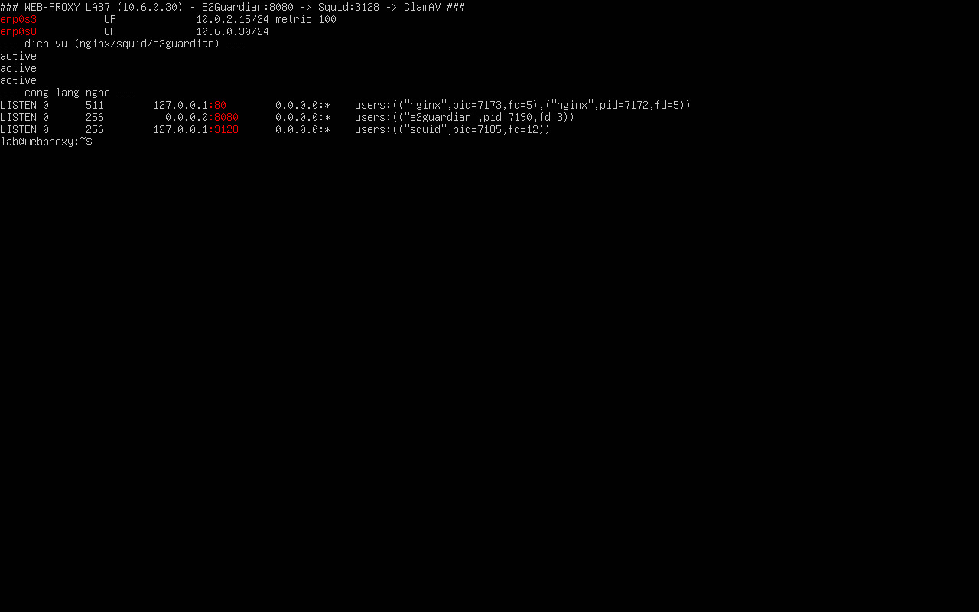
Ảnh 1. WEB-PROXY (10.6.0.30): E2Guardian nghe cổng 8080, Squid 127.0.0.1:3128, Nginx cổng 80, ba dịch vụ đều active.

D. Cấu hình pfSense ép lưu lượng Web qua proxy

1. Tạo Alias
Alias | Loại | Thành viên
LAB7_CLIENTS | Host(s) | 10.6.0.21, 10.6.0.22
LAB7_PROXY | Host | 10.6.0.30
WEB_PORTS | Port(s) | 80, 443
MAIL_PORTS | Port(s) | 25, 465, 587, 110, 995, 143, 993
Bảng 5. Alias dùng cho ruleset Lab 7.

2. Ruleset tối thiểu trên LAN
Thứ tự | Action | Source | Destination | Port / Ý nghĩa
1 | Pass | LAN net | 10.6.0.10 | TCP/UDP 53 - DNS về DC01
2 | Pass | LAB7_CLIENTS | LAB7_PROXY | TCP 8080 - client dùng E2Guardian
3 | Pass | LAN net | Any | MAIL_PORTS - email theo yêu cầu gốc
4 | Block | LAB7_CLIENTS | Any | WEB_PORTS - chặn web trực tiếp (chống bypass)
5 | Pass | LAB7_PROXY | Any | WEB_PORTS - cho proxy đi HTTP/HTTPS
6 | Pass | LAB7_PROXY | 172.16.6.10 | TCP 80 - proxy vào site test DMZ
7 | Block | LAN net | Any | Any - explicit deny cuối ruleset
Bảng 6. Ruleset LAN ép client đi qua proxy. Thứ tự rule là một phần của đáp án (first-match).
Sau khi đổi rule: Apply Changes và Reset States khi kiểm thử lại một luồng cũ. pfSense là stateful nên state cũ có thể làm tưởng rule mới không hiệu lực.
Ruleset trên được cấu hình trên tab LAN của pfSense-Lab6 theo đúng thứ tự ưu tiên ở bảng. Nguyên tắc cốt lõi là chặn Client-A và Client-B truy cập web trực tiếp ở cổng 80 và 443, đồng thời chỉ cho máy WEB-PROXY đi ra web, nhờ đó mọi lưu lượng web của client buộc phải đi qua E2Guardian.

3. Kiểm thử chống bypass
Để chứng minh cơ chế chống bypass, trước hết giữ nguyên proxy trên trình duyệt và truy cập http://normal.lab7.test thì phải vào được bình thường. Sau đó tắt proxy trên trình duyệt rồi thử truy cập web HTTP/HTTPS trực tiếp, lúc này Client-A và Client-B phải bị pfSense chặn ở cổng 80/443, cho thấy người dùng không thể lách qua lớp Web Protection bằng cách bỏ cấu hình proxy.
Khi còn giữ proxy, trình duyệt truy cập normal.lab7.test bình thường. Nếu tắt proxy trong trình duyệt rồi thử vào web, pfSense sẽ chặn ngay ở cổng 80 và 443, cho thấy người dùng không thể lách qua lớp Web Protection bằng cách bỏ cấu hình proxy.

E. Xây dựng chính sách Web

1. Hard block - không cho bypass
Đưa china.lab7.test, mideast.lab7.test, jobs.lab7.test và blockedgame.lab7.test vào danh sách block, đồng thời đưa vào non-bypass list để không thể dùng temporary bypass. Người dùng gặp trang block và không có nút mở tạm.
Nhóm | Domain mẫu | Kết quả
Geo-Sim China | china.lab7.test | Block
Geo-Sim Middle East | mideast.lab7.test | Block
Job Search | jobs.lab7.test | Block
Specific Game | blockedgame.lab7.test | Block
Bảng 7. Nhóm hard block.
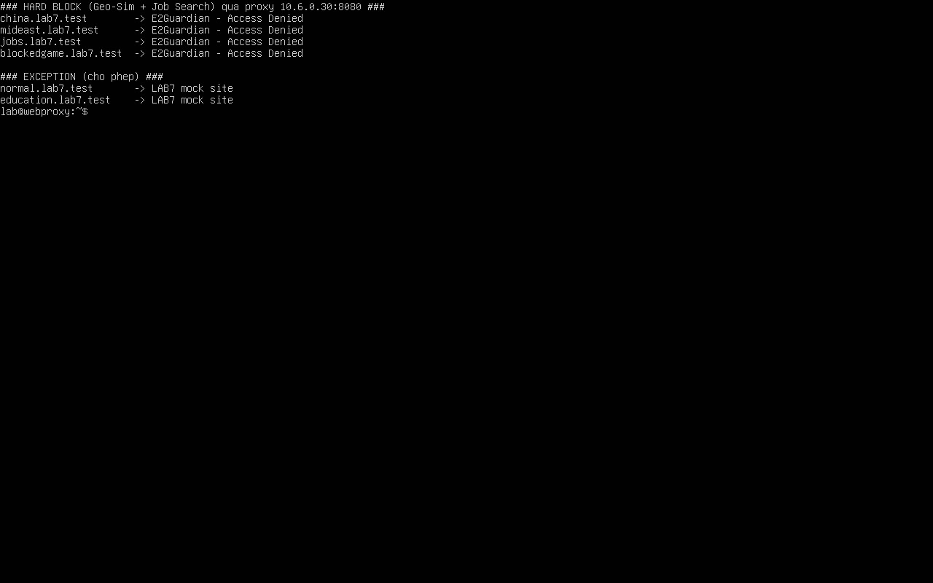
Ảnh 2. Truy cập qua proxy: china, mideast, jobs, blockedgame đều bị E2Guardian từ chối (Access Denied); normal và education được cho qua.

2. Warning / temporary bypass
Đặt weapons.lab7.test, politics.lab7.test, religion.lab7.test và streaming.lab7.test vào danh sách bị chặn nhưng không nằm trong non-bypass list; trong cấu hình đặt bypass = 300 (giây). Khi gặp trang cảnh báo, người dùng xác nhận để mở tạm 5 phút. Đây là hành vi tương đương warning/Proceed của Sophos mà không dùng mật khẩu manager yếu dùng chung.
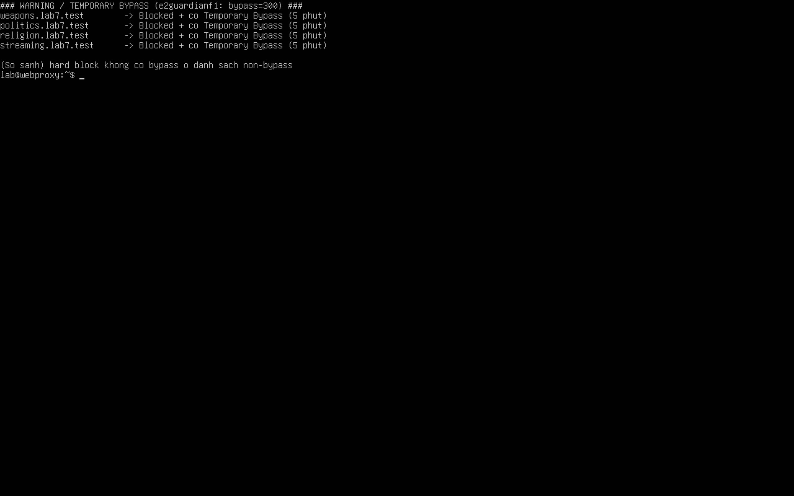
Ảnh 3. Với bypass = 300, các site weapons, politics, religion, streaming bị chặn nhưng kèm lựa chọn Temporary Bypass trong 5 phút.

3. Exception / whitelist
normal.lab7.test, education.lab7.test và download.lab7.test nằm trong exception list. Education luôn được phép và không có cảnh báo. Download site vẫn được truy cập nhưng file bên trong phải chịu AV/size policy (thực hiện ở phần sau của bài).
Riêng education.lab7.test nằm trong exceptionsitelist nên luôn được truy cập bình thường và không hiện cảnh báo, như đã thấy ở Ảnh 2 phía trên.

4. Tùy biến trang block
E2Guardian với reportinglevel = 3 dùng HTML template. Có thể tùy biến tiêu đề, màu sắc, thông tin liên hệ của trang block nhưng không thay đổi logic filter. Ảnh minh chứng phải cho thấy trang block của chính môi trường Lab 7.

F. Kiểm thử theo kịch bản
Mỗi kịch bản cần: ảnh policy/list/rule, ảnh trình duyệt hoặc lệnh kiểm thử, và 1-2 câu giải thích vì sao kết quả xuất hiện.
Kịch bản | Đích kiểm thử | Kết quả bắt buộc
1. Baseline - web bình thường | normal.lab7.test | Qua proxy thành công; tắt proxy thì direct web bị pfSense chặn
2. Geo-Sim | china.lab7.test + mideast.lab7.test | Hard block; không có temporary bypass
3. Job Search | jobs.lab7.test | Hard block
4. Warning content | weapons / politics / religion.lab7.test | Hiện trang cảnh báo; temporary bypass chỉ hiệu lực ngắn hạn
5. Education | education.lab7.test | Truy cập bình thường, không cảnh báo
Bảng 8. Các kịch bản kiểm thử (phần đã làm).
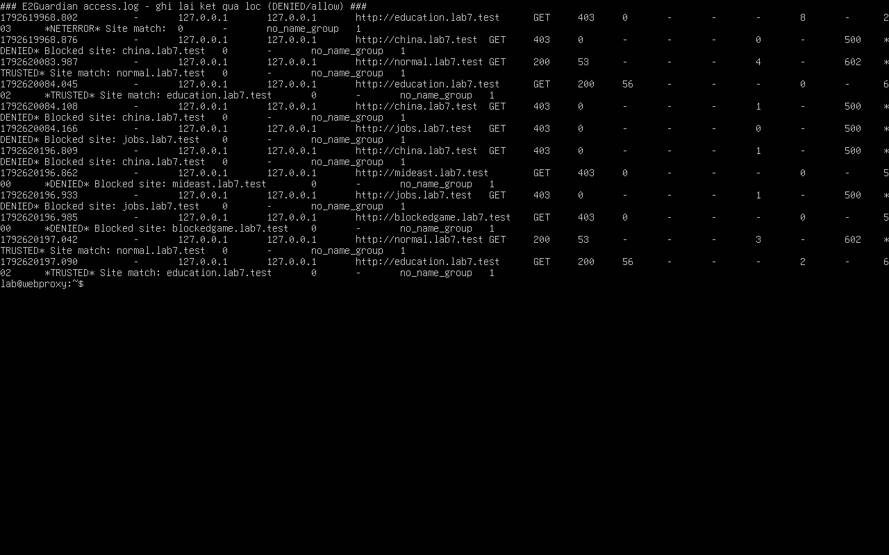
Ảnh 4. E2Guardian access.log: các site bị chặn ghi DENIED Blocked site, các site cho phép ghi TRUSTED với mã 200.

H. Logging và xử lý sự cố
Đối chiếu ít nhất ba nguồn log: Firewall log pfSense (luồng có qua firewall không), E2Guardian access.log (category/block reason), và Squid access.log (proxy upstream). Nếu browser báo lỗi nhưng không có log E2Guardian, kiểm tra trước client có thực sự dùng proxy 10.6.0.30:8080 hay không.
Nguồn log | Đường dẫn / vị trí
pfSense Firewall | Status -> System Logs -> Firewall
E2Guardian | /var/log/e2guardian/access.log
Squid | /var/log/squid/access.log
ClamAV | journalctl -u clamav-daemon
Bảng 9. Các nguồn log cần đối chiếu.

I. Câu hỏi phân tích
1. Vì sao Lab 7 không cài Squid/SquidGuard trực tiếp trên pfSense?
Vì Netgate đã đánh dấu các package này deprecated do lỗ hổng upstream chưa vá và khuyến nghị gỡ; nên proxy chạy trên VM Ubuntu riêng, pfSense chỉ làm firewall/gateway.
2. Firewall pfSense và Web Proxy khác nhau ở lớp nào và loại thông tin nào có thể kiểm tra?
pfSense lọc ở L3/L4 (IP, port, giao thức), chỉ biết địa chỉ/cổng. Web Proxy lọc ở L7 (URL, tên miền, nội dung), biết được trang nào, loại file, nên chặn/cảnh báo theo nội dung được.
3. Vì sao phải block direct TCP/80,443 từ Client-A/B khi đã cấu hình proxy?
Vì nếu không chặn, người dùng chỉ cần tắt proxy trong trình duyệt là ra web thẳng, bỏ qua lớp Web Protection. Chặn direct ép mọi truy cập web phải qua proxy.
4. Vì sao hostname/category filtering của website Internet thật có thể không ổn định nếu chỉ dựa vào IP?
Vì một tên miền thật có thể đổi IP liên tục, dùng CDN nhiều IP, hoặc nhiều site chung một IP; lọc theo IP dễ sai/sót. Lọc theo tên miền/URL ở L7 chính xác hơn.
5. Temporary bypass khác hard block ở điểm nào?
Hard block chặn hẳn, không cho qua. Temporary bypass hiện trang cảnh báo, người dùng bấm xác nhận thì được vào tạm trong thời gian ngắn rồi lại bị chặn.
6. Vì sao EICAR qua HTTPS không thể quét nội dung nếu không có SSL MITM?
Vì HTTPS mã hóa nội dung; proxy chỉ thấy luồng mã hóa, không đọc được file để quét. Phải bật SSL MITM (giải mã trung gian) thì mới quét được nội dung.
7. CA dùng cho HTTPS inspection tạo ra rủi ro gì nếu private key bị lộ?
Nếu lộ private key CA, kẻ xấu có thể giả mạo bất kỳ website HTTPS nào mà client vẫn tin tưởng, giải mã/nghe lén lưu lượng. Vì vậy không để private key rời khỏi máy proxy.
8. maxcontentfilecachescansize có phải luôn là hard download-size limit không? Giải thích.
Không. Nó chỉ giới hạn kích thước đối tượng được đưa vào cache/quét, không phải lúc nào cũng là cơ chế từ chối theo kích thước. Muốn chặn cứng theo size cần ACL size của Squid (reply_body_max_size).
9. Vì sao Schedule 60 phút không đồng nghĩa với daily category quota của Sophos?
Schedule 60 phút là cửa sổ thời gian cố định (cho/chặn theo khung giờ), còn daily quota là tổng thời gian tích lũy trong ngày bất kể giờ nào; hai cơ chế khác nhau nên phải gọi đúng tên là time-window policy.
10. Khi browser lỗi nhưng E2Guardian không có log, giả thuyết đầu tiên cần kiểm tra là gì?
Kiểm tra client có thực sự đang dùng proxy 10.6.0.30:8080 không; không có log nghĩa là lưu lượng chưa tới E2Guardian (sai cấu hình proxy trình duyệt hoặc bị chặn trước đó).

